正本

投 标 文 件

所投包号：第002包

项目名称：盘锦市传染病医院血透设备采购
项目编号：JH24-211100-01171
投标人名称 ：辽宁荣康科技有限公司

目录
1 资格证明材料 4
1.1 营业执照 4
1.2 法定代表人（或非法人组织负责人）身份证明书 5
1.3 具有良好的商业信誉和健全的财务会计制度的承诺函 6
1.4 开标时间前六个月内任一个月（开具缴款凭据时间）的依法缴纳税收的缴款凭据 7
1.5 开标时间前六个月内任一个月（所属期）的依法缴纳社会保障资金（本企业）的缴款凭据 7
1.6 具备履行合同所必需的设备和专业技术能力声明函 9
1.7 参加政府采购活动前3年内在经营活动中没有重大违法记录的书面声明 10
1.8 联合体协议书 11
1.9 其它资格证明文件 12
1.9.1 资格要求响应 12
1.9.2 维修中心 12
1.9.3 售后维修工程师 12
1.10 信用记录 13
1.10.1 中国政府采购网 13
1.10.2 信用中国 14
2 符合性证明材料 17
2.1 投标函 17
2.2 递交投标保证金证明材料复印件 18
2.3 开标一览表 19
2.4 分项报价表 20
2.5 技术规格偏离表 21
2.5.1 办公电脑 21
2.5.2 激光黑白打印机 24
2.6 商务条款偏离表 26
2.7 投标人关联单位说明 28
3 其它材料 29
3.1 中小企业声明函 29
3.2 技术部分 30
3.2.1 技术指标 30
3.3 商务部分 34
3.3.1 售后保障 34

我单位的投标文件由资格证明材料、符合性证明材料和其它材料三部分组成，在此加盖单位公章并由法定代表人（或非法人组织负责人）或其授权委托人签字，保证投标文件中所有材料真实、有效。


投标人名称（加盖单位公章）： 辽宁荣康科技有限公司
法定代表人（或非法人组织负责人）或其授权委托人(签字或盖章)：
日期： 2024年04月21日

资格证明材料

营业执照
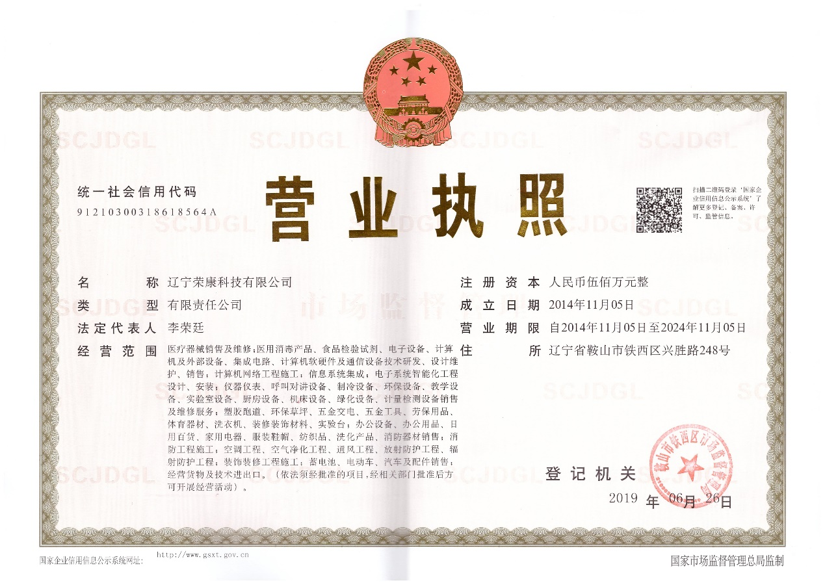

法定代表人（或非法人组织负责人）身份证明书
法定代表人（或非法人组织负责人）身份证明书
姓名： 李荣廷 ，性别： 男 ，出生日期： 1980年11月20日 ，现任职务： 总经理 ，系 辽宁荣康科技有限公司 （投标人名称）的法定代表人（或非法人组织负责人）。

特此证明。

（※法定代表人（或非法人组织负责人）身份证正、反面复印件※）
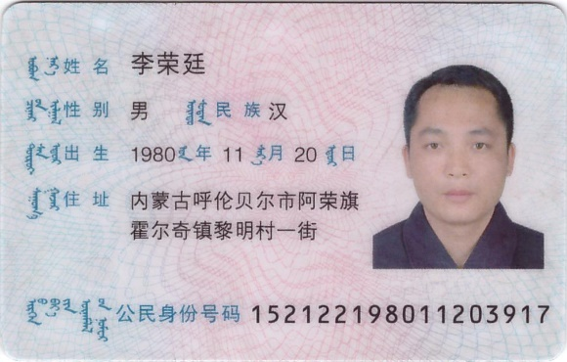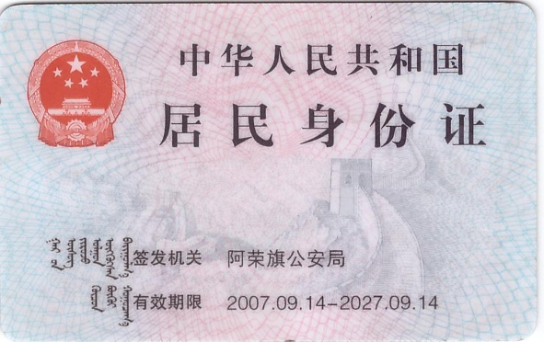

投标人名称（加盖单位公章）： 辽宁荣康科技有限公司
日期： 2024年04月21日

具有良好的商业信誉和健全的财务会计制度的承诺函
具有良好的商业信誉和健全的财务会计制度的承诺函
尊敬的合作伙伴：
我方深知良好的商业信誉和健全的财务会计制度是企业发展的基石，是建立长期稳定合作关系的基础。为了向您表达我方对此的坚定承诺，特此致函承诺如下：
一、我方将严格遵守国家法律法规，遵循诚信经营的原则，积极参与公平竞争，坚决维护市场经济秩序。我们将始终坚持真诚合作、互利共赢的理念，对待每一位合作伙伴。
二、我方将建立健全财务会计制度，确保财务报表真实、完整、准确地反映我方的财务状况。我们将严格按照国家财务会计制度的要求，规范会计核算，加强财务管理，确保财务信息的及时性和透明度。
三、我方将定期进行内部审计，对财务会计制度执行情况进行检查，确保其有效运行。同时，我们也将接受外部审计，积极配合有关部门的检查，以确保我方的商业活动合法合规。
四、我方将加强员工培训，提高员工的法律法规意识和职业道德水平，确保员工在业务活动中遵循诚信、公正、透明的原则。
五、我方承诺，如有违反上述承诺的行为，将承担相应的法律责任，并愿意接受合作伙伴的索赔。
我们深知，商业信誉和财务会计制度的健全性是双方合作的重要保障。因此，我方郑重承诺，将竭尽全力维护和提升我方的商业信誉，确保财务会计制度的健全运行。我们期待与您建立长期稳定的合作关系，共创美好未来。
敬请予以监督。

投标人名称（加盖单位公章）： 辽宁荣康科技有限公司
法定代表人（或非法人组织负责人）或其授权委托人(签字或盖章)：
日期： 2024年04月21日

开标时间前六个月内任一个月（开具缴款凭据时间）的依法缴纳税收的缴款凭据
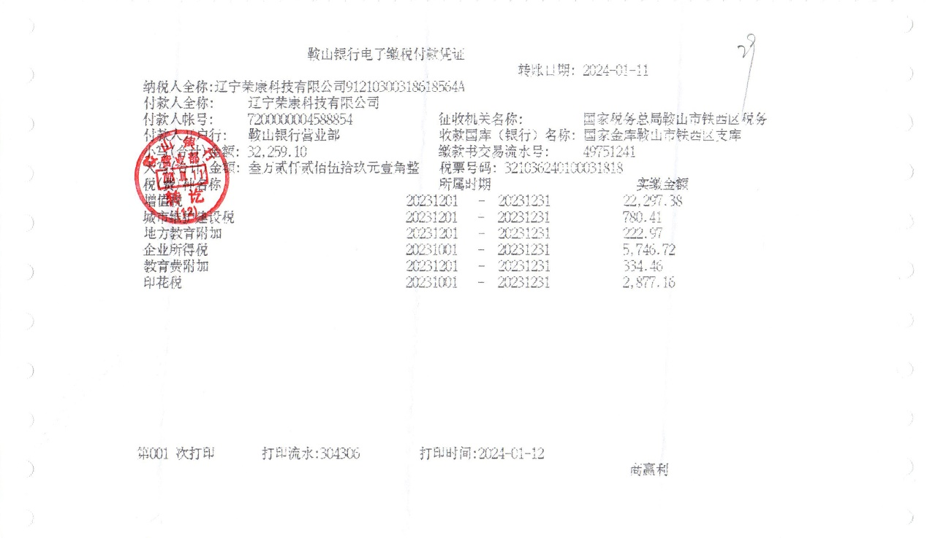

开标时间前六个月内任一个月（所属期）的依法缴纳社会保障资金（本企业）的缴款凭据
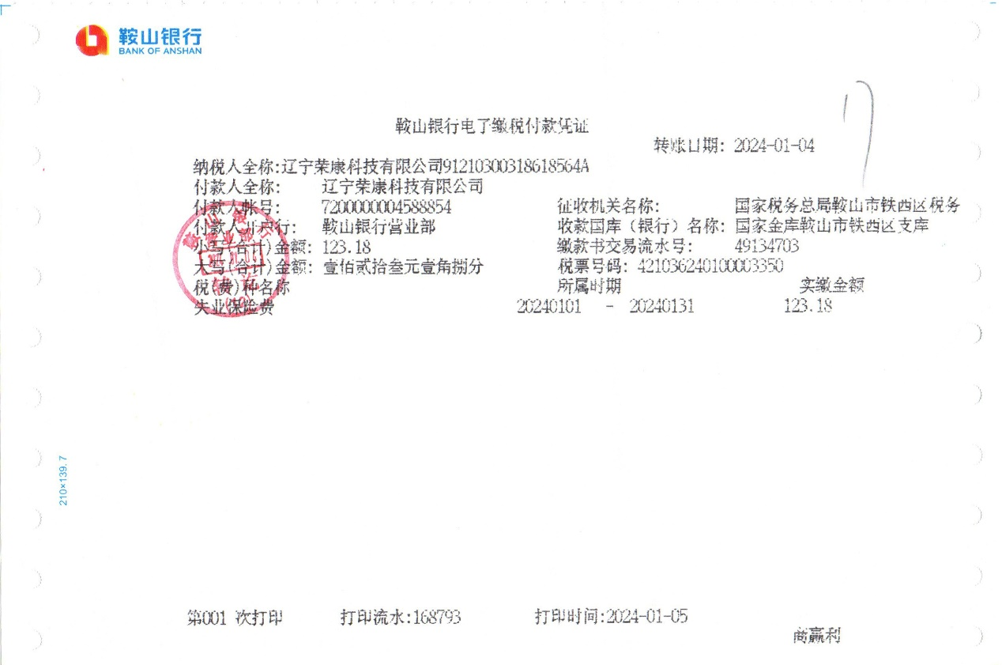

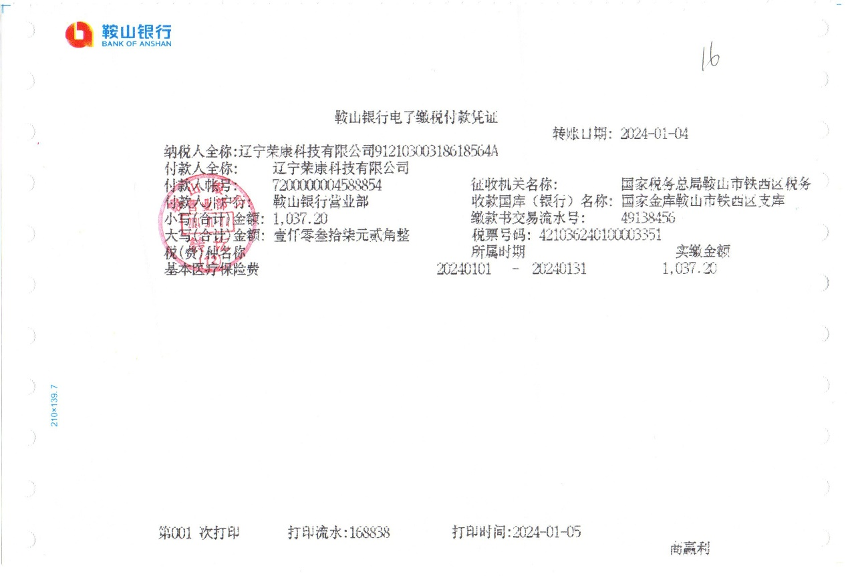

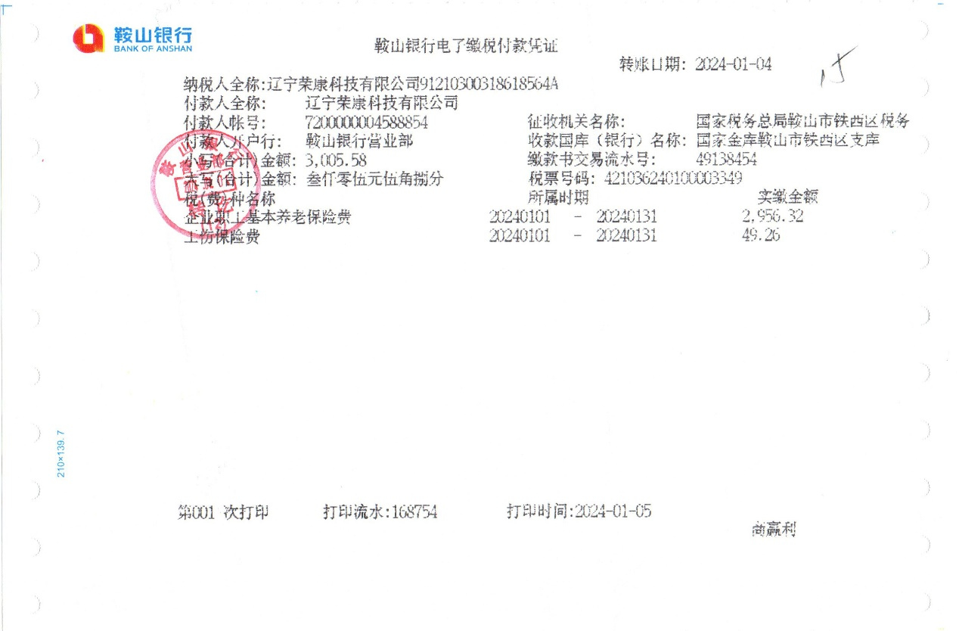

具备履行合同所必需的设备和专业技术能力声明函
具备履行合同所必需的设备和专业技术能力声明函
我方具备履行贵我双方签订的合同所必需的设备和专业技术能力，特此声明如下：
一、设备能力
1. 我方拥有[合同所需设备]的自主知识产权或合法使用权，可满足合同标的的要求。
2. 我方具备完善的设备管理体系，确保设备在合同期内保持良好的运行状态。
3. 我方承诺在合同履行过程中，如设备出现故障，将及时提供维修或更换服务，确保合同的正常履行。
二、专业技术能力
1. 我方拥有一支经验丰富的专业团队，具备[合同所需专业技术领域]的专业知识和实践经验。
2. 我方具备[合同所需专业技术领域]的科研能力，可根据合同需求进行技术研发和创新。
3. 我方承诺在合同履行过程中，严格按照相关技术标准和要求，提供高质量的技术支持和服务。
三、质量保证
1. 我方严格按照国家及行业标准进行生产、检测，确保合同产品符合质量要求。
2. 我方承诺在合同履行过程中，如出现产品质量问题，将及时负责解决，确保合同的正常履行。
3. 我方已建立健全的质量管理体系，持续改进质量管理工作，提升产品质量。
四、信誉保证
1. 我方秉承诚信经营的原则，在业务往来中始终保持良好的信誉。
2. 我方承诺在合同履行过程中，严格遵守合同条款，确保合同双方的合法权益。
3. 我方已具备一定的市场知名度和客户认可度，具备较强的履约能力。
综上所述，我方具备履行贵我双方签订合同所必需的设备和专业技术能力。在此，我方真诚希望与贵公司携手合作，共创美好未来。
敬请予以认可。

投标人名称（加盖单位公章）： 辽宁荣康科技有限公司
法定代表人（或非法人组织负责人）或其授权委托人(签字或盖章)：
日期： 2024年04月21日

参加政府采购活动前3年内在经营活动中没有重大违法记录的书面声明
参加政府采购活动前3年内在经营活动中没有重大违法记录的书面声明
（盘锦市公共采购交易中心） ：
在本项目递交投标文件截止时间前，我单位参加本次政府采购活动前3年内在经营活动中没有因违法经营受到刑事处罚或者责令停产停业、吊销许可证或者执照、较大数额罚款等行政处罚的重大违法记录；通过“信用中国”(网站：www.creditchina.gov.cn/)、“中国政府采购网”（网站www.ccgp.gov.cn）等渠道查询，我单位未被列入失信被执行人、重大税收违法案件当事人名单、政府采购严重违法失信行为记录名单。
如发现我单位提供的声明函不实时，我单位将按照《政府采购法》有关提供虚假材料的规定，接受处罚。
特此声明。

投标人名称（加盖单位公章）： 辽宁荣康科技有限公司
法定代表人（或非法人组织负责人）或其授权委托人(签字或盖章)：
日期： 2024年04月21日

联合体协议书

应答：我公司此次投标为非联合体投标。

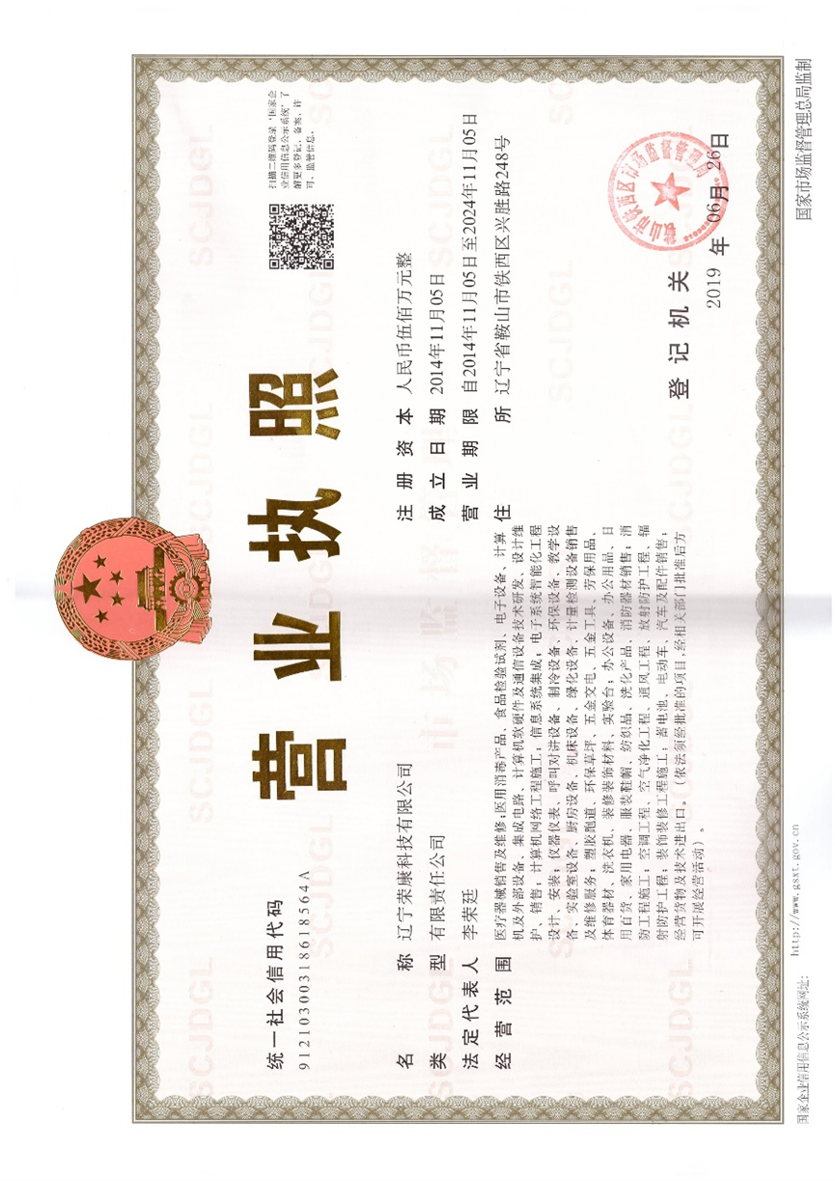

其它资格证明文件

资格要求响应
我公司完全响应以下要求。
1.满足《中华人民共和国政府采购法》第二十二条规定；
2.落实政府采购政策需满足的资格要求：详见招标文件
3.本项目的特定资格要求：详见招标文件

维修中心
应答：维修中心详细地址：辽宁省鞍山市铁西区兴胜路248号 ，联系电话：15641273321。
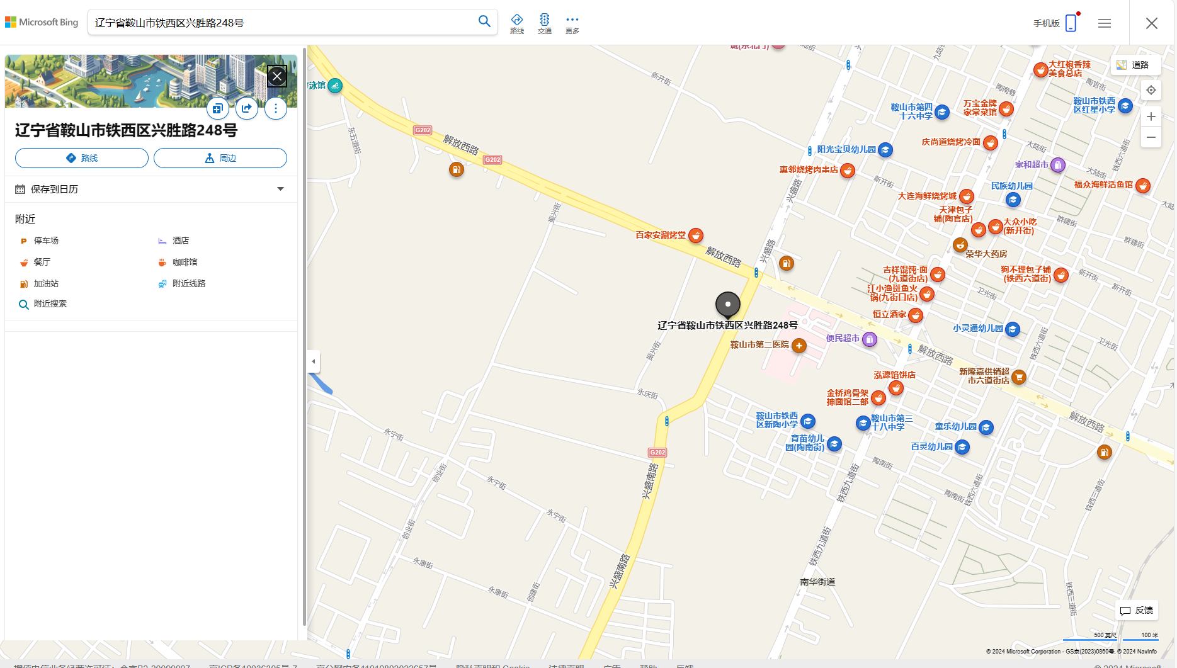

售后维修工程师
维修工程师名单
序号 | 姓名 | 联系方式 | 备注
1 | 李荣廷 | 15641273321 | /

信用记录
应答：我公司中国政府采购网（www.ccgp.gov.cn）未被列入政府采购严重违法失信行为记录名单，在“信用中国”网站（www.creditchina.gov.cn）未被列入失信被执行人、重大税收违法案件当事人名单，不存在《中华人民共和国政府采购法实施条例》第十九条规定的行政处罚记录。后附截图证明。

中国政府采购网
查询网址：www.ccgp.gov.cn

未被列入政府采购严重违法失信行为记录名单
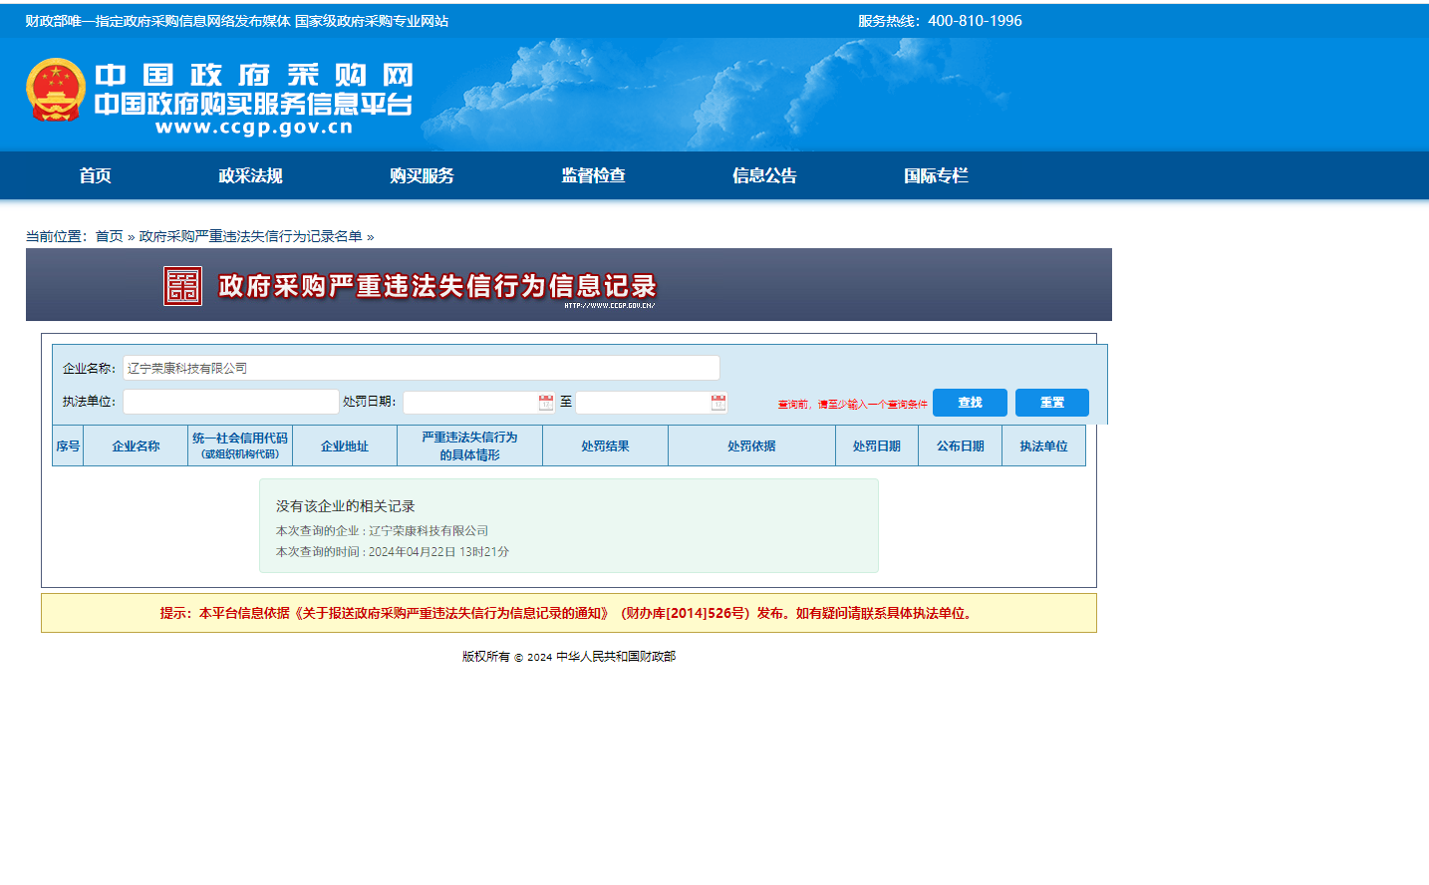

信用中国
查询网址：www.creditchina.gov.cn

未被列入失信被执行人
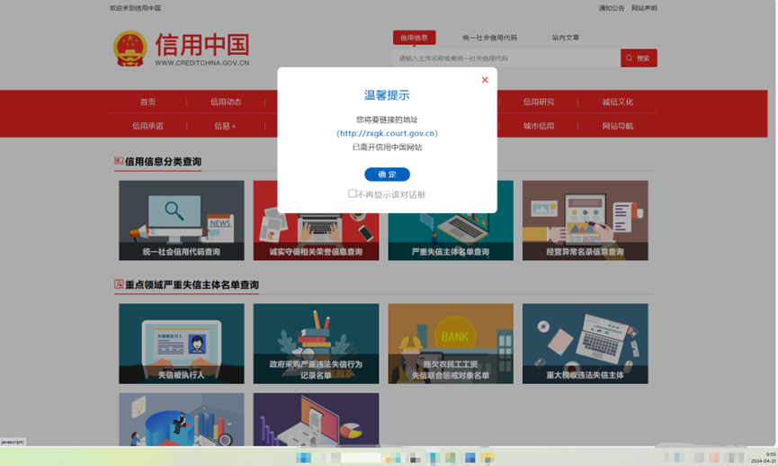

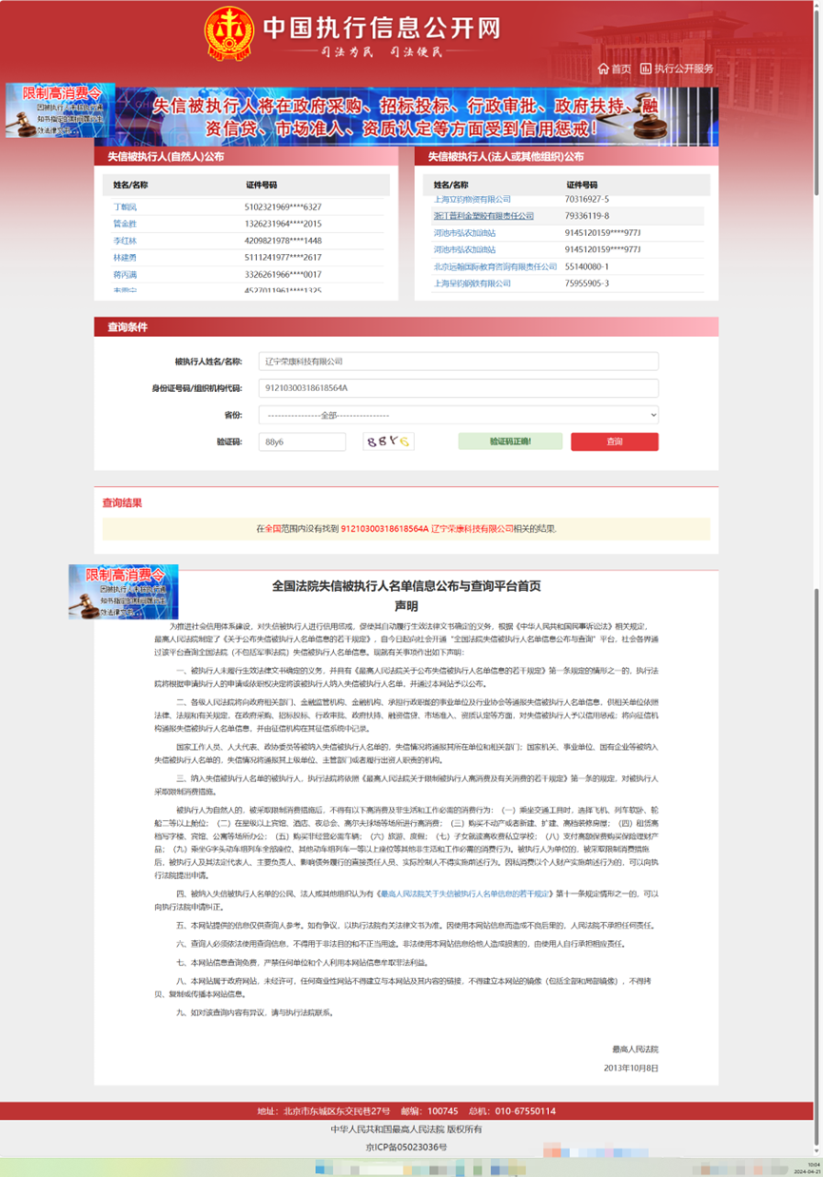

未被列入重大税收违法案件当事人名单
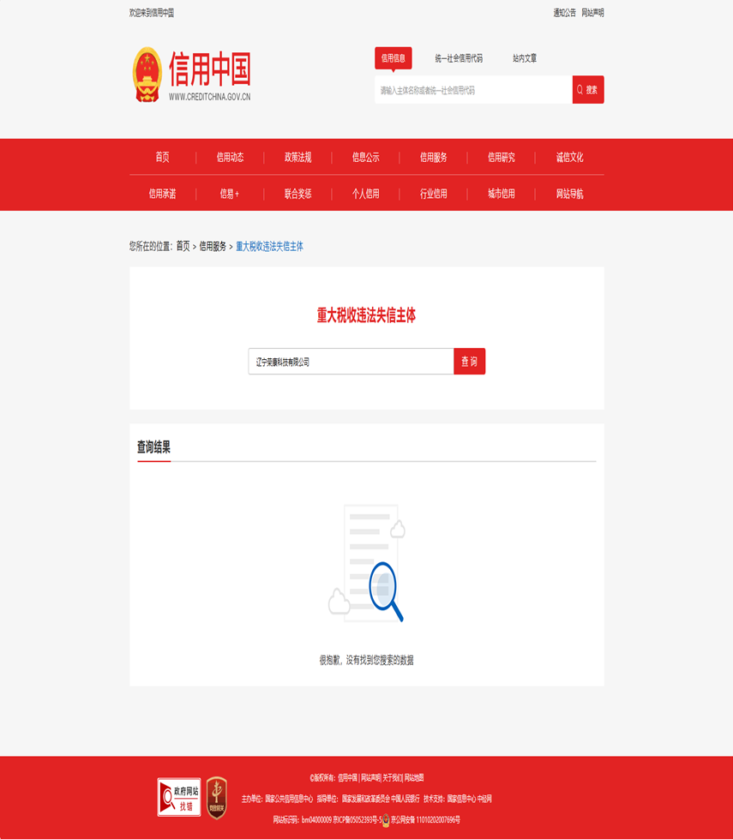

符合性证明材料

投标函
投标函
（盘锦市公共采购交易中心）：
根据贵方(项目名称：盘锦市传染病医院血透设备采购)项目的招标公告(项目编号：JH24-211100-01171 ),签字代表(姓名：李荣廷 、职务：总经理 )经正式授权并代表投标人（名称：辽宁荣康科技有限公司 、地址：辽宁省鞍山市铁西区兴胜路248号）提交电子投标文件1份，并以 / 形式出具的金额为 / 人民币元的投标保证金。
据此，签字代表宣布同意如下：
- 本项目投标总价详见开标一览表。
- 本投标有效期为自递交投标文件截止之日起90个日历日。
（3）已详细审查全部招标文件，包括所有补充通知（如果有的话）。
（4）在规定的开标时间后，遵守招标文件中有关保证金的规定。
（5）我方不是为本项目提供整体设计、规范编制或者项目管理、监理、检测等服务的供应商，我方不是采购代理机构的附属机构。
（6）按照贵方可能要求，提供与其投标有关的一切数据或资料，完全理解贵方不一定接受最低价的投标或收到的任何投标。
（7）按照招标文件的规定履行合同责任和义务。
（8）我方承诺投标文件中的证明材料真实、合法、有效。
其他事项： / 。

与本项目有关的一切往来通讯请寄
地址：辽宁省鞍山市铁西区兴胜路248号 传真： /
电话： 15641273321 电子邮件： 378472192@qq.com
法定代表人（非法人组织负责人）或其授权委托人（签字或盖章）：
投标人名称（加盖单位公章）： 辽宁荣康科技有限公司
投标人开户银行（全称）： 鞍山银行股份有限公司营业部
投标人银行账号： 7200000004588854
日 期： 2024年04月21日

递交投标保证金证明材料复印件

应答：我公司为小微企业，不交纳投标（响应）保证金、履约保证金。
后附中微企业截图。

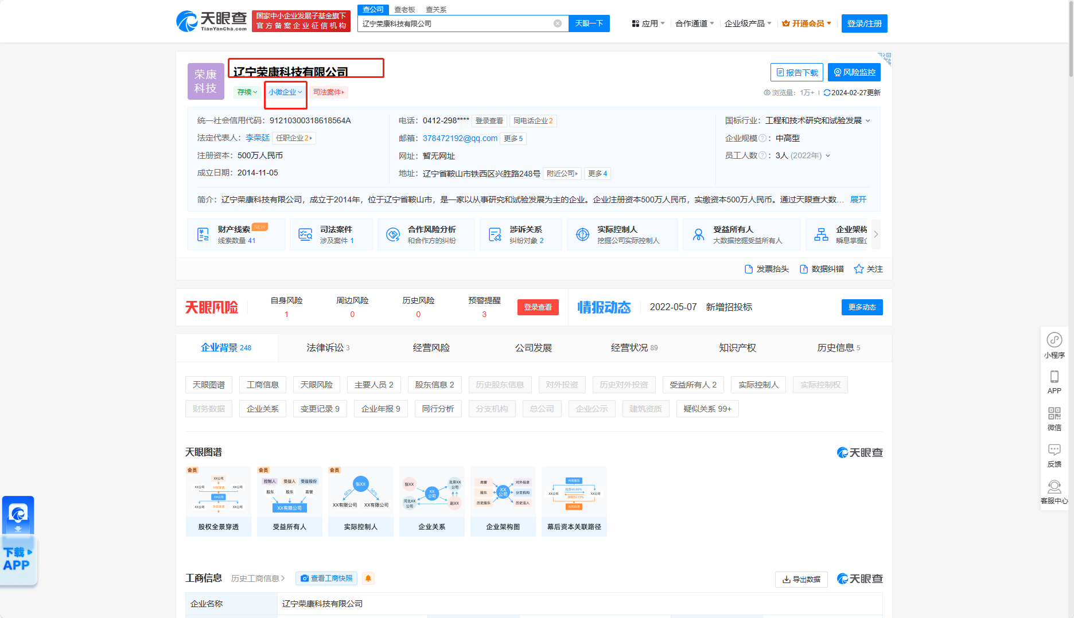

开标一览表

开标一览表
包号：002 报价单位（元 / 万元 / %）：
项目名称 | 投标总价 | 投标保证金 | 交货时间 | 交货地点 | 备注
盘锦市传染病医院血透设备采购 | 小写：30000.00  大写：叁万元整 | / | 自签订合同之日起15个自然日内 | 盘锦市传染病医院 | /

注：此表中，投标总价应和分项报价表的总价相一致。

投标人名称（加盖单位公章）： 辽宁荣康科技有限公司
法定代表人（或非法人组织负责人）或其授权委托人(签字或盖章)：
日期： 2024年04月21日

分项报价表
分项报价表
包号：002 报价单位（元 / 万元 / %）：
序号 | 产品名称 | 品牌 | 型号  规格 | 数量 | 原产地 | 制造商名称 | 单价 | 总价 | 备注
1 | 办公电脑 | acer宏碁 | I3-12100F/GT1030 | 6 | 沈阳 | 宏碁股份有限公司 | 4000 | 24000
2 | 激光黑白打印机 | 惠普 | M42523n | 5 | 沈阳 | 中国惠普有限公司沈阳分公司 | 1200 | 6000
总价 |  | 30000.00

注：1.此表中，总价应和开标一览表的投标总价相一致。
2.本表可根据实际情况进行拓展。

投标人名称（加盖单位公章）： 辽宁荣康科技有限公司
法定代表人（或非法人组织负责人）或其授权委托人(签字或盖章)：
日期： 2024年04月21日

技术规格偏离表

办公电脑
包号/序号：002
产品名称：办公电脑
数量：6
是否为经过审批采购的进口产品：否
是否为核心产品（非单一产品采购项目时适用）：否
招标文件要求  重要提示：实质性要求及重要指标用★标注（“★”必须标注在序号前），★标注项不得负偏离，如果负偏离，则投标文件无效。 | 投标文件  响应内容 | 偏离程度 | 偏离说明 | 证明材料
★1.CPU 处理≥6核，主频≥3.1GHz符合安全可靠测评 | 我公司完全响应以下要求。  ★1.CPU 处理≥6核，主频≥3.1GHz符合安全可靠测评 | 无偏离 | 无偏离 | 技术指标
2.显卡：高性能集成显卡 | 我公司完全响应以下要求。  2.显卡：高性能集成显卡 | 无偏离 | 无偏离 | 技术指标
★3.内存：≥16G 内存，最大支持32G内存容量；DDR4 2933MHz以上内存类型，数量 ≥1，提供2个以上内存槽位。 | 我公司完全响应以下要求。  ★3.内存：≥16G 内存，最大支持32G内存容量；DDR4 2933MHz以上内存类型，数量 ≥1，提供2个以上内存槽位。 | 无偏离 | 无偏离 | 技术指标
4.声卡 集成HD Audio，支持5.1声道（提供前2后3共5个音频接口） | 我公司完全响应以下要求。  4.声卡 集成HD Audio，支持5.1声道（提供前2后3共5个音频接口） | 无偏离 | 无偏离 | 技术指标
★5.≥512G SSD固态硬盘；采用插卡或板载等形态，可选用符合 M.2 或 2.5 寸 SATA 或 mSATA 等标准的 插卡形态 | 我公司完全响应以下要求。  ★5.≥512G SSD固态硬盘；采用插卡或板载等形态，可选用符合 M.2 或 2.5 寸 SATA 或 mSATA 等标准的 插卡形态 | 无偏离 | 无偏离 | 技术指标
6. 网卡 集成10/100/1000M以太网卡； | 我公司完全响应以下要求。  6. 网卡 集成10/100/1000M以太网卡； | 无偏离 | 无偏离 | 技术指标
7.扩展槽 ≥1个PCI-E*16（≥8速）、≥2个PCI-E*1、≥1个PCI槽位； | 我公司完全响应以下要求。  7.扩展槽 ≥1个PCI-E*16（≥8速）、≥2个PCI-E*1、≥1个PCI槽位； | 无偏离 | 无偏离 | 技术指标
★8.键盘、鼠标:同品牌抗菌键盘数量≥1、抗菌鼠标数量≥1。有线连接； | 我公司完全响应以下要求。  ★8.键盘、鼠标:同品牌抗菌键盘数量≥1、抗菌鼠标数量≥1。有线连接； | 无偏离 | 无偏离 | 技术指标
9.接口 ≥10个USB接口（其中前置至少2*USB3.2 Gen2+4*USB3.2 Gen1），1组PS/2接口、1个串口，主板集成2个视频接口（其中至少1个非转接VGA接口） | 我公司完全响应以下要求。  9.接口 ≥10个USB接口（其中前置至少2*USB3.2 Gen2+4*USB3.2 Gen1），1组PS/2接口、1个串口，主板集成2个视频接口（其中至少1个非转接VGA接口） | 无偏离 | 无偏离 | 技术指标
10.电源:110/220V 节能电源 | 我公司完全响应以下要求。  10.电源:110/220V 节能电源 | 无偏离 | 无偏离 | 技术指标
★11.安全特性:USB屏蔽技术，仅识别USB键盘、鼠标，无法识别USB读取设备，有效防止数据泄露； | 我公司完全响应以下要求。  ★11.安全特性:USB屏蔽技术，仅识别USB键盘、鼠标，无法识别USB读取设备，有效防止数据泄露； | 无偏离 | 无偏离 | 技术指标
12. 机箱:标准MATX立式机箱，采用蜂窝结构，散热更为有效；机箱不大于16L，顶置提手，方便搬运，顶置电源开关键，方便使用； | 我公司完全响应以下要求。  12. 机箱:标准MATX立式机箱，采用蜂窝结构，散热更为有效；机箱不大于16L，顶置提手，方便搬运，顶置电源开关键，方便使用； | 无偏离 | 无偏离 | 技术指标
★13.显示器：显示屏屏占比≥80%与主机同品牌，≥23.8英寸WLCD，分辨率≥1920*1080；防眩光；防蓝光；显示屏应支持低频闪≤-35dB；显示屏镜面反射率≤10% | 我公司完全响应以下要求。  ★13.显示器：显示屏屏占比≥80%与主机同品牌，≥23.8英寸WLCD，分辨率≥1920*1080；防眩光；防蓝光；显示屏应支持低频闪≤-35dB；显示屏镜面反射率≤10% | 无偏离 | 无偏离 | 技术指标
★14.操作系统：国产正版操作系统。符合安全可靠测评 | 我公司完全响应以下要求。  ★14.操作系统：国产正版操作系统。符合安全可靠测评 | 无偏离 | 无偏离 | 技术指标
15、办公软件：提供永久正版国产流式办公软件（1.表格支持文件瘦身2.文档支持拆分合并）、永久正版国产版式办公软件（1.支持批注2.支持格式转换包含但不限于Office格式、图片等格式）。 | 我公司完全响应以下要求。  15、办公软件：提供永久正版国产流式办公软件（1.表格支持文件瘦身2.文档支持拆分合并）、永久正版国产版式办公软件（1.支持批注2.支持格式转换包含但不限于Office格式、图片等格式）。 | 无偏离 | 无偏离 | 技术指标
★16.主板：集成资源扩展模块、计算处理模块、音频扩展模块等，主板的互联拓扑可通过处理器或交换电路实现；支持 PCIe 插槽数量不少于 2 个；内存插槽满配时提供的最高内存总容量≥32G | 我公司完全响应以下要求。  ★16.主板：集成资源扩展模块、计算处理模块、音频扩展模块等，主板的互联拓扑可通过处理器或交换电路实现；支持 PCIe 插槽数量不少于 2 个；内存插槽满配时提供的最高内存总容量≥32G | 无偏离 | 无偏离 | 技术指标
填表要求：
1．“投标文件响应内容”一栏由投标人按照招标文件要求填写并进行逐项响应。
2．“偏离程度”一栏根据“投标文件响应内容”与招标文件逐项对照的结果填写。偏离必须用 “正偏离、负偏离或无偏离”三个名称中的一种进行标注。
3．“偏离说明”一栏由投标人对偏离的情况做详细说明。

投标人名称（加盖单位公章）： 辽宁荣康科技有限公司
法定代表人（或非法人组织负责人）或其授权委托人(签字或盖章)：
日期： 2024年04月21日

激光黑白打印机
技术规格偏离表
包号/序号：002
产品名称：激光黑白打印机
数量：5
是否为经过审批采购的进口产品：否
是否为核心产品（非单一产品采购项目时适用）：否
招标文件要求  重要提示：实质性要求及重要指标用★标注（“★”必须标注在序号前），★标注项不得负偏离，如果负偏离，则投标文件无效。 | 投标文件  响应内容 | 偏离程度 | 偏离说明 | 证明材料
★1.打印；最大处理幅面 A4； | 我公司完全响应以下要求。  ★1.打印；最大处理幅面 A4； | 无偏离 | 无偏离 | 技术指标
★2.耗材类型 鼔粉分离； | 我公司完全响应以下要求。  ★2.耗材类型 鼔粉分离； | 无偏离 | 无偏离 | 技术指标
3.双面功能 自动双面打印； | 我公司完全响应以下要求。  3.双面功能 自动双面打印； | 无偏离 | 无偏离 | 技术指标
4.网络功能：有线网络打印； | 我公司完全响应以下要求。  4.网络功能：有线网络打印； | 无偏离 | 无偏离 | 技术指标
6.首页打印时间≤8.5 秒； | 我公司完全响应以下要求。  6.首页打印时间≤8.5 秒； | 无偏离 | 无偏离 | 技术指标
7.打印语言PCL6； | 我公司完全响应以下要求。  7.打印语言PCL6； | 无偏离 | 无偏离 | 技术指标
8.打印介质普通纸、厚纸、铜版纸、再生纸、信封、纸标签； | 我公司完全响应以下要求。  8.打印介质普通纸、厚纸、铜版纸、再生纸、信封、纸标签； | 无偏离 | 无偏离 | 技术指标
9.介质尺寸A4, Letter, B5(ISO/JIS), A5, A5 (Long Edge), B6(ISO), A6, Executive, 16K； | 我公司完全响应以下要求。  9.介质尺寸A4, Letter, B5(ISO/JIS), A5, A5 (Long Edge), B6(ISO), A6, Executive, 16K； | 无偏离 | 无偏离 | 技术指标
10.随机硒鼓≥12000页，随机墨粉≥2600页；供纸盒容量 标配：250页+1页； | 我公司完全响应以下要求。  10.随机硒鼓≥12000页，随机墨粉≥2600页；供纸盒容量 标配：250页+1页。 | 无偏离 | 无偏离 | 技术指标
11.适配国产操作系统和国际通用操作系统 | 我公司完全响应以下要求。  11.适配国产操作系统和国际通用操作系统。 | 无偏离 | 无偏离 | 技术指标

填表要求：
1．“投标文件响应内容”一栏由投标人按照招标文件要求填写并进行逐项响应。
2．“偏离程度”一栏根据“投标文件响应内容”与招标文件逐项对照的结果填写。偏离必须用 “正偏离、负偏离或无偏离”三个名称中的一种进行标注。
3．“偏离说明”一栏由投标人对偏离的情况做详细说明。

投标人名称（加盖单位公章）： 辽宁救在这里应急救援服务有限公司
法定代表人（或非法人组织负责人）或其授权委托人(签字或盖章)：
日期： 2024年04月21日

商务条款偏离表
商务条款偏离表
包号：002
序号 | 招标文件的商务条款  （实质性要求及重要指标用★标注，★标注项不得负偏离，如果负偏离，则投标文件无效。） | 投标文件响应内容 | 偏离程度 | 偏离说明
1 | ★交货时间：自签订合同之日起15个自然日内 | 应答：我公司完全符合此条款。  交货时间：自签订合同之日起15个自然日内 | 无偏离 | 无偏离
2 | ★交货地点：盘锦市传染病医院 | 应答：我公司完全符合此条款。  交货地点：盘锦市传染病医院 | 无偏离 | 无偏离
3 | ★付款方式及条件：验收合格后，一次性支付合同金额的100% | 应答：我公司完全符合此条款。  付款方式及条件：验收合格后，一次性支付合同金额的100% | 无偏离 | 无偏离
4 | ★验收标准：按照《关于印发辽宁省政府采购履约验收管理办法的通知》【辽政采（2017）603号】规定执行。  验收程序：采购人组织  验收报告：采购人出具  组织验收主体：本项目的履约验收工作由采购人依法组织实施。 | 应答：我公司完全符合此条款。  验收标准：按照《关于印发辽宁省政府采购履约验收管理办法的通知》【辽政采（2017）603号】规定执行。  验收程序：采购人组织  验收报告：采购人出具  组织验收主体：本项目的履约验收工作由采购人依法组织实施。 | 无偏离 | 无偏离
5 | ★质量保证期：（3）年 | 应答：我公司完全符合此条款。  质量保证期：（3）年 | 无偏离 | 无偏离
6 | ★保修期内上门免费服务，终身维修，提供配件：（3）年 | 应答：我公司完全符合此条款。  保修期内上门免费服务，终身维修，提供配件：（3）年，免费维保期三年，免费提供技术咨询，软件升级。遇设备故障中标人在接到通知后及时响应优先电话指导处理，电话未能解决的，需在48小时内安排技术人员到达现场处理。如需更换零配件，只能收取材料成本费，不得以任何理由收取上门服务费。 | 无偏离 | 无偏离
7 | ★热线支持：  ★现场支持：（48）小时内到达 | 应答：我公司完全符合此条款。  热线支持：15641273321  现场支持：（48）小时内到达。 | 无偏离 | 无偏离
8 | 售后服务网络： | 应答：我公司完全符合此条款。 | 无偏离 | 无偏离
9 | 维修技术人员及设备方面的保证措施及收费标准的要求： | 应答：我公司完全符合此条款。 | 无偏离 | 无偏离
10 | 备品备件供应及优惠价格要求： | 应答：我公司完全符合此条款。 | 无偏离 | 无偏离
11 | 培训人员现场培训（操作、维护等）： | 应答：我公司完全符合此条款。 | 无偏离 | 无偏离
12 | 系统扩展、升级服务要求： | 应答：我公司完全符合此条款。 | 无偏离 | 无偏离
 | 其它 | 采购单位未提供需求而投标人认为需说明及补充的内容在此填列。 | / | /
填表要求：
1．“投标文件响应内容”一栏由投标人按照招标文件要求填写，进行响应。
2．“偏离程度”一栏根据“投标文件响应内容”与招标文件逐项对照的结果填写。偏离必须用 “正偏离、负偏离或无偏离”三个名称中的一种进行标注。
3．“偏离说明”一栏由投标人对偏离的情况做详细说明。
投标人名称（加盖单位公章）： 辽宁荣康科技有限公司
法定代表人（或非法人组织负责人）或其授权委托人(签字或盖章)：
日期： 2024年04月21日

投标人关联单位说明
投标人关联单位的说明
说明：投标人应当如实披露与本单位存在下列关联关系的单位名称：
（1）与投标人单位法定代表人（或非法人组织负责人）为同一人的其他单位；
（2）与投标人存在直接控股、管理关系的其他单位。

注：若无此情形，写“无”即可

无

投标人名称（加盖单位公章）： 辽宁荣康科技有限公司
法定代表人（或非法人组织负责人）或其授权委托人(签字或盖章)：
日期： 2024年04月21日

其它材料

中小企业声明函
中小企业声明函
本公司（联合体）郑重声明，根据《政府采购促进中小企业发展管理办法》（财库﹝2020﹞46 号）的规定，本公司（联合体）参加（单位名称：辽宁荣康科技有限公司）的（项目名称：盘锦市传染病医院血透设备采购）采购活动，提供的货物全部由符合政策要求的中小企业制造。相关企业（含联合体中的中小企业、签订分包意向协议的中小企业）的具体情况如下：
1. （办公电脑） ，属于（工业）行业；制造商为（宏碁股份有限公司），从业人员 2844 人，营业收入为 36000 万元，资产总额为 13010 万元¹，属于（中型企业）；
2. （激光黑白打印机） ，属于（工业）行业；制造商为（中国惠普有限公司），从业人员672人，营业收入为 11860 万元，资产总额为 13101 万元¹，属于（中型企业）；

以上企业，不属于大企业的分支机构，不存在控股股东为大企业的情形，也不存在与大企业的负责人为同一人的情形。

本企业对上述声明内容的真实性负责。如有虚假，将依法承担相应责任。

企业名称（盖章）：辽宁荣康科技有限公司
日期：2024年04月21日

¹ 从业人员、营业收入、资产总额填报上一年度数据，无上一年度数据的新成立企业可不填报

技术部分

技术指标

技术参数
办公电脑产品技术参数

★1.CPU 处理≥6核，主频≥3.1GHz符合安全可靠测评
2.显卡：高性能集成显卡
★3.内存：≥16G 内存，最大支持32G内存容量；DDR4 2933MHz以上内存类型，数量 ≥1，提供2个以上内存槽位。
4.声卡 集成HD Audio，支持5.1声道（提供前2后3共5个音频接口）
★5.≥512G SSD固态硬盘；采用插卡或板载等形态，可选用符合
M.2 或 2.5 寸 SATA 或 mSATA 等标准的 插卡形态
6. 网卡 集成10/100/1000M以太网卡；
7.扩展槽 ≥1个PCI-E*16（≥8速）、≥2个PCI-E*1、≥1个PCI槽位；
★8.键盘、鼠标:同品牌抗菌键盘数量≥1、抗菌鼠标数量≥1。有线连接；
9.接口 ≥10个USB接口（其中前置至少2*USB3.2 Gen2+4*USB3.2 Gen1），1组PS/2接口、1个串口，主板集成2个视频接口（其中至少1个非转接VGA接口）
10.电源:110/220V 节能电源
★11.安全特性:USB屏蔽技术，仅识别USB键盘、鼠标，无法识别USB读取设备，有效防止数据泄露；
12. 机箱:标准MATX立式机箱，采用蜂窝结构，散热更为有效；机箱不大于16L，顶置提手，方便搬运，顶置电源开关键，方便使用；
★13.显示器：显示屏屏占比≥80%与主机同品牌，≥23.8英寸WLCD，分辨率≥1920*1080；防眩光；防蓝光；显示屏应支持低频闪≤-35dB；显示屏镜面反射率≤10%
★14.操作系统：国产正版操作系统。符合安全可靠测评
15、办公软件：提供永久正版国产流式办公软件（1.表格支持文件瘦身2.文档支持拆分合并）、永久正版国产版式办公软件（1.支持批注2.支持格式转换包含但不限于Office格式、图片等格式）。
★16.主板：集成资源扩展模块、计算处理模块、音频扩展模块等，主板的互联拓扑可通过处理器或交换电路实现；支持 PCIe 插槽数量不少于 2 个；内存插槽满配时提供的最高内存总容量≥32G

激光黑白打印机产品技术参数
★1.打印；最大处理幅面 A4；
★2.耗材类型 鼔粉分离；
3.双面功能 自动双面打印；
4.网络功能：有线网络打印；
6.首页打印时间≤8.5 秒；
7.打印语言PCL6；
8.打印介质普通纸、厚纸、铜版纸、再生纸、信封、纸标签；
9.介质尺寸A4, Letter, B5(ISO/JIS), A5, A5 (Long Edge), B6(ISO), A6, Executive, 16K；
10.随机硒鼓≥12000页，随机墨粉≥2600页；供纸盒容量 标配：250页+1页；
11.适配国产操作系统和国际通用操作系统

节能认证
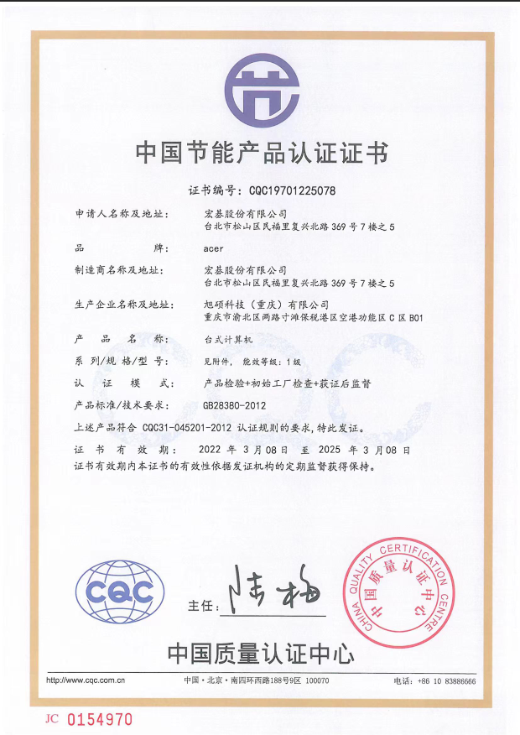
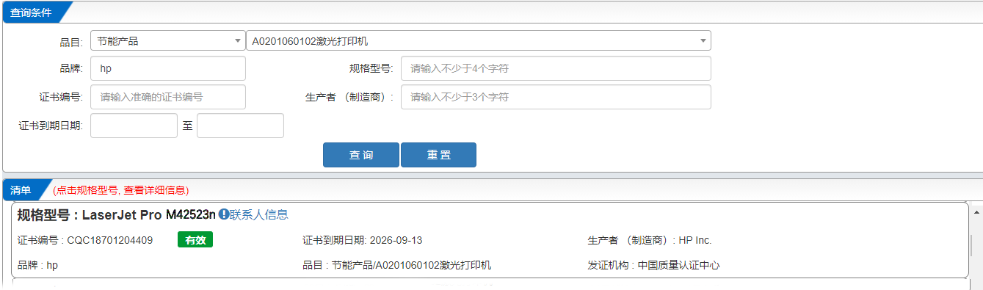

商务部分

售后保障
★1、付款方式：验收合格后，一次性支付合同金额的100%
★2、交货地址、时间：盘锦市传染病医院、自签订合同之日起15个自然日内
★3、提供上门安装服务，质保期免费维保期三年，免费提供技术咨询，软件升级。
一、服务方案
1. 设备安装调试：我们的专业团队将负责设备的安装和调试，确保设备正常运行。在设备安装过程中，我们将遵循国家标准和行业规定，确保设备的安全和稳定运行。
2. 操作培训：我们将为贵方提供设备的操作培训，确保贵方人员能够熟练掌握设备的使用方法。培训将包括设备操作流程、注意事项等内容。
3. 定期维护：我们将提供定期的设备维护服务，包括对设备进行清洁、检查和保养，确保设备的性能和寿命。
4. 技术支持：我们将为贵方提供专业技术支持，包括设备的技术咨询、故障排查等。无论遇到何种技术问题，我们都有专业的技术团队为您提供支持。
二、响应时间
1. 设备故障响应：一旦设备出现故障，贵方应及时通知我方。我们将在24小时内响应，并尽快安排技术人员前往现场进行维修或更换。
2. 配件供应：对于需要更换的配件，我们将尽快安排供应，确保设备的正常运行。
三、服务方式内容
1. 现场服务：我们的技术人员将亲自前往贵方现场，进行设备的安装、调试、维护等工作。
2. 远程服务：对于一些可以通过远程方式解决的问题，我们将通过电话、视频等方式为贵方提供技术支持。
3. 培训与交流：我们将定期与贵方进行技术交流，分享最新的技术进展和经验，提高双方的技术水平和服务质量。
四、保证措施
1. 质量保证：我们将为提供的设备提供质量保证，确保设备的性能和安全性符合国家标准和行业规定。在质量保证期内，如设备出现非人为损坏问题，我们将负责免费维修或更换。
2. 服务满意度：我们将定期对贵方的服务满意度进行调查，收集贵方的意见和建议，不断改进我们的服务。
3. 配件供应保障：我们将建立完善的配件供应体系，确保配件的质量和供应速度，以满足贵方的需求。
五、服务升级与优化
1. 服务跟踪：我们将对设备的运行情况进行持续跟踪，及时发现潜在问题并采取措施解决，以提高设备的稳定性和运行效率。
2. 服务优化：我们将根据贵方的反馈和市场需求，不断优化我们的服务方案，提升服务质量和效率。
3. 服务升级：我们将定期评估设备的性能和使用情况，并提供相应的升级服务，以满足贵方日益增长的需求。
六、配件与耗材供应
1. 配件供应：我们将为贵方提供高质量的配件，确保设备的正常运行。配件供应将包括各种常用配件和特殊配件，以满足贵方的需求。
2. 耗材供应：我们将为贵方提供各种所需的耗材，包括透析器、透析液等，确保设备能够正常使用。
3. 配件与耗材咨询：我们将为贵方提供配件与耗材的选择和使用咨询，帮助贵方选择适合的设备和耗材。
七、增值服务
1. 设备升级咨询：我们将为贵方提供设备升级的咨询服务，帮助贵方了解最新的设备和技术，并提供升级方案。
2. 数据分析与优化：我们将为贵方提供设备运行数据的分析服务，帮助贵方优化设备的使用和管理，提高治疗效果。
3. 医疗咨询与支持：我们将为贵方提供医疗咨询服务，帮助贵方解决治疗过程中的问题和挑战。
八、培训与教育
1. 操作培训：我们将为贵方提供定期的操作培训，确保贵方人员能够熟练掌握设备的操作方法和技巧。
2. 技术培训：我们将为贵方提供技术培训，帮助贵方人员了解最新的技术和趋势，提高技术水平。
3. 继续教育：我们将为贵方提供继续教育机会，包括参加行业会议、研讨会等，帮助贵方人员保持行业领先地位。
九、定制化解决方案
1. 贵方需求分析：我们将对贵方的特定需求进行深入分析，包括治疗方案、设备配置、人员培训等，以提供定制化的解决方案。
2. 个性化服务：根据贵方的需求，我们将提供个性化的服务，包括设备定制、软件配置、操作流程优化等，以确保设备的高效运行和治疗效果。
3. 解决方案实施：我们的专业团队将负责实施定制化的解决方案，包括设备安装、系统配置、人员培训等，确保贵方能够顺利使用新的设备。
十、预防性维护计划
1. 维护计划制定：我们将根据设备的运行状况和贵方的需求，制定预防性维护计划，确保设备的正常运行和延长设备寿命。
2. 定期检查：我们的技术人员将定期对设备进行检查和维护，包括清洁、润滑、紧固等，以预防潜在的设备故障。
3. 维护记录：我们将详细记录每次维护的时间、内容和结果，以便跟踪设备的运行状况和预测未来的维护需求。
十一、技术支持和专家咨询
1. 技术支持团队：我们将建立一个由资深技术人员组成的专门技术支持团队，为贵方提供全方位的技术支持。
2. 专家咨询服务：我们的专家将提供专业的咨询服务，帮助贵方解决复杂的临床问题和设备性能优化。
3. 远程监控：我们还将提供远程监控服务，通过互联网对设备进行实时监控，及时发现并解决潜在问题。
十二、持续改进和客户满意度
1. 客户反馈：我们将定期收集和分析客户反馈，以了解我们的服务质量和改进空间。
2. 持续改进：根据客户反馈和市场变化，我们将不断改进我们的服务方案，以满足贵方不断变化的需求。
3. 客户满意度：我们将努力提高客户满意度，确保贵方对我们的服务感到满意，并建立长期的合作关系。

投标人名称（加盖单位公章）： 辽宁荣康科技有限公司
法定代表人（或非法人组织负责人）或其授权委托人(签字或盖章)：
日期： 2024年04月21日

